
“ZIE ZE ZINGEN”
“ZIE ZE ZINGEN”
MET GEERTRUI COPPENS EN JASPER DE MULDER

MET GEERTRUI COPPENS EN JASPER DE MULDER

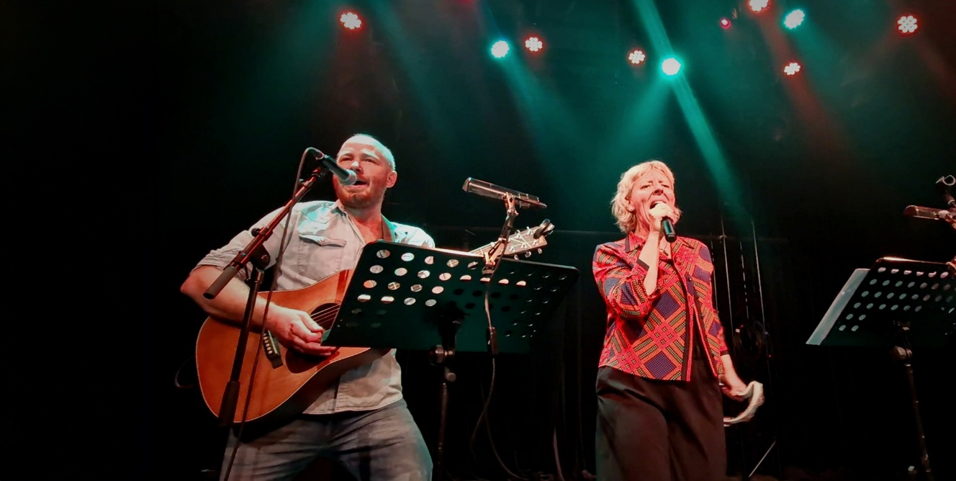

15 verenigingen uit Groot-Lochristi, waaronder Neos, slaan de handen in elkaar voor een muzikale belevenis. Iedereen is welkom, De inkom is gratis.
Laat je meevoeren door de aanstekelijke energie van Zie Ze Zingen
Samen zingen we een reeks bekende krachtige nummers, goed voor de sfeer, verbinding en pure emotie. Dit unieke samenzangmoment wordt gedragen door de verenigingen van Lochristi om te tonen hoe levendig onze gemeente is.
Een warme en toegankelijke zangbeleving voor iedereen. De liedjesteksten worden op groot scherm geprojecteerd.
Geen zangervaring vereist: een groep klinkt nooit vals
Als u zich bij ons inschrijft als lid van Neos Lochristi bieden wij u een gratis drankje aan!
Wanneer vrijdag 9 oktober om 20u (deuren om 19u)
Waar zaal Uyttenhove, Zavel 5, 9080 Lochristi
Inkom GRATIS
Schrijf u bij voorkeur in via onze website www.neosvzw.be/lochristi (klik op “programma”) of stuur een mailtje naar neoslochristi@gmail.com of bel naar 0476 41 02 19

